Задания для развития речи и познавательных способностей
у детей 6-7 лет

ТЕМАТИЧЕСКИЙ ЦИКЛ «ДОМ И ЕГО ЧАСТИ»

- Гуляя с ребенком во дворе или за городом, обратите его внимание на дома. Поинтересуйтесь, знает ли ребенок, как называются части дома (фундамент, стены, крыша, крыльцо, подъезд, чердак, подвал, окна, двери, балконы, труба и др.).

- Попросите ребенка объяснить назначение некоторых частей дома. Если ребенок затрудняется, показывая, называйте сами и объясняйте их назначение .
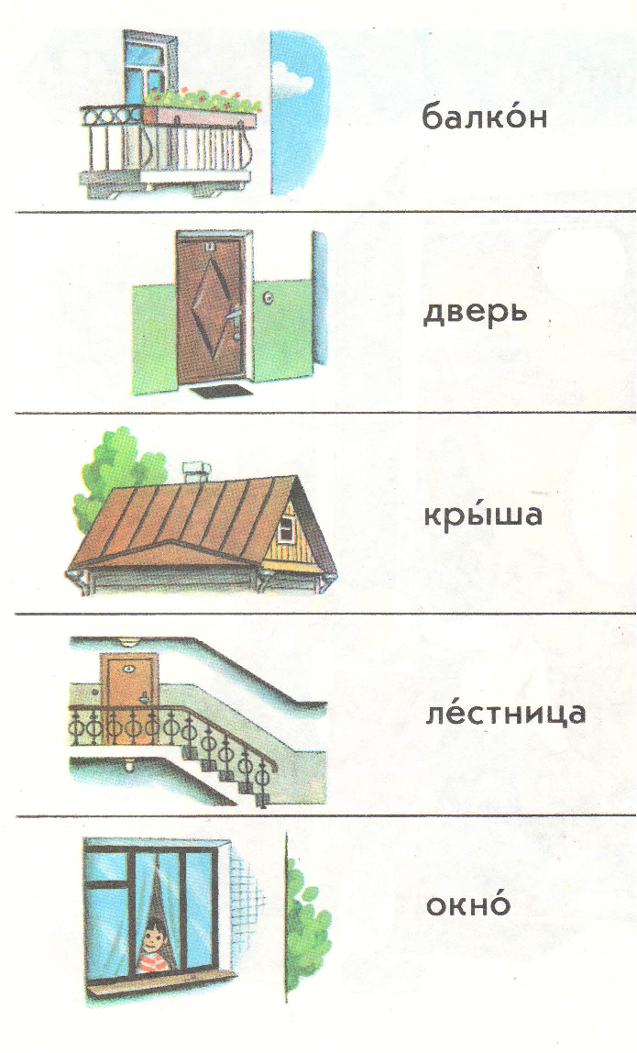
Например: «Это окно. Через него солнечный свет попадает в дом. Это крыша. Она защищает каждый дом от дождя и снега».

Спросите ребенка, без каких частей дом может существовать, а без каких нет? (Например, бывают дома без трубы, без балкона, без крыльца и т.д.)

- Игра «Сосчитай этажи»
Предложите ребенку посчитать этажи вашего дома и соседних домов.

Объясните, что если в доме один этаж, то его называют одноэтажным;
Два этажа - какой дом?-.........................
Три этажа - какой дом?-........................
Пять этажей - какой дом?-.....................
Десять этажей - какой дом?-................
Много этажей - какой дом?-.................
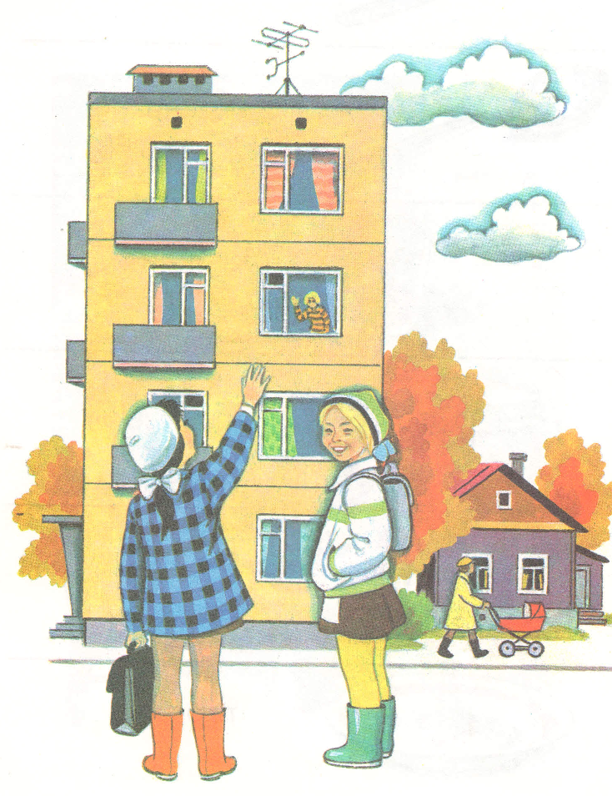

- Игра «Какая квартира?»
Предложите ребенку посчитать комнаты в вашей квартире. Объясните, что если в квартире 1 комната, то ее называют однокомнатной ;
Две комнаты – какая квартира?
Три комнаты – какая квартира?
Четыре комнаты – какая квартира?
Пять комнат – какая квартира?

- Расскажите ребенку, как называются все помещения в квартире (прихожая, коридор, гостиная, кухня, спальня, детская, игровая, ванная, туалет, и т.д.), какое назначение у каждого помещения. Затем спросите ребенка:

- Как называется помещение в квартире, в которое мы входим с лестничной площадки? (прихожая)

- Для чего служит прихожая?

- Как называется комната, в которой принимают гостей? (гостиная)

- Как называется комната, в которой спят? (спальня)

- Как называется комната, в которой готовят пищу? (кухня)

- Как называется комната, в которой мы умываемся, моемся? (ванная)

- Упражнение «Развиваем память»
Попросите ребенка:
- Назвать улицу, номер дома и номер квартиры, в которой он живет.
- Вспомнить, на каком этаже он живет?
- Какое количество комнат в вашей квартире?
- Какое количество дверей в вашей квартире?
- Какое количество окон в вашей квартире.

- Игра «Такие разные жилища»
Расскажите ребенку о том, что в разных странах и в разные времена люди строили непохожие друг на друга жилища.
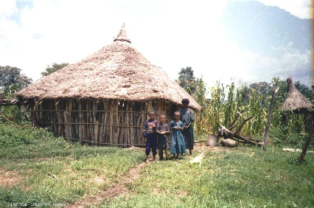

Хижина- это жилище некоторых племен в Африке.

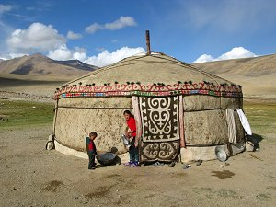
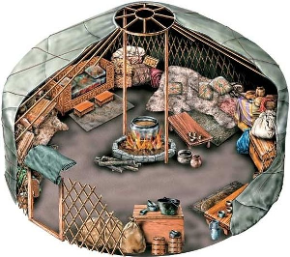
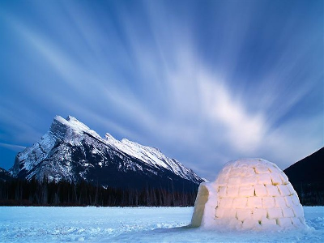
Юрта - похожа на палатку, ее можно складывать и перевозить с места на место. Народы на севере и некоторые племена в Монголии и сейчас живут в юртах, как много лет назад.

Иглу строят эскимосы, живущие в Арктике, из снежных и ледяных блоков. У них нет других материалов для строительства.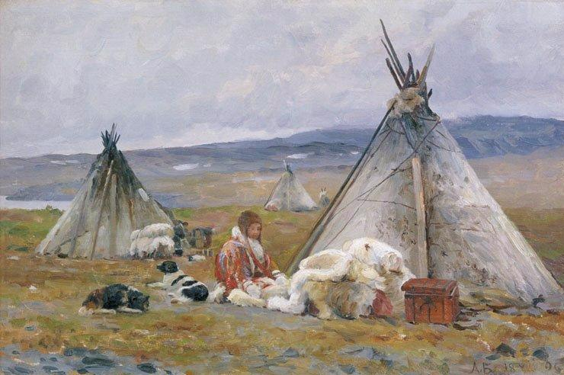

Чум - жилище людей, которые пасут оленьи стада. Делают его из жердей и обтягивают оленьими шкурами. Чум, как и юрту, можно складывать и перевозить с места на место. Это очень удобно, ведь оленям необходимы новые пастбища, поэтому пастухи всё время кочуют вместе со своими жилищами.

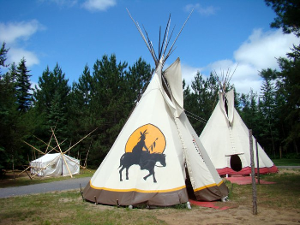

Вигвам - дом североамериканских индейцев. Вигвамы строились из
жердей (палок) и обтягивались шкурами бизонов.
Терем - высокий, богатый деревянный дом с покатой крышей. Его строили во времена Древней Руси.
